Об утверждении регламентов государственных услуг в сфере земельных отношений
Утративший силу
Постановление акимата Павлодарской области от 24 апреля 2015 года № 112/4. Зарегистрировано Департаментом юстиции Павлодарской области 04 июня 2015 года № 4510. Утратило силу постановлением акимата Павлодарской области от 30 ноября 2020 года № 255/5 (вводится в действие по истечении десяти календарных дней после дня его первого официального опубликования)
Сноска. Утратило силу постановлением акимата Павлодарской области от 30.11.2020 № 255/5 (вводится в действие по истечении десяти календарных дней после дня его первого официального опубликования).
В соответствии с пунктом 3 статьи 16 Закона Республики Казахстан от 15 апреля 2013 года "О государственных услугах" акимат Павлодарской области ПОСТАНОВЛЯЕТ:
1. Утвердить прилагаемые регламенты государственных услуг:
1) "Утверждение кадастровой (оценочной) стоимости конкретных земельных участков, продаваемых в частную собственность государством";
2) "Утверждение землеустроительных проектов по формированию земельных участков";
3) "Выдача решения на изменение целевого назначения земельного участка";
4) "Выдача разрешения на использование земельного участка для изыскательских работ";
5) "Выдача решений на перевод орошаемой пашни в неорошаемые виды угодий";
6) "Выдача разрешений на перевод сельскохозяйственных угодий из одного вида в другой".
2. Признать утратившими силу:
1) постановление акимата Павлодарской области от 20 мая 2014 года № 171/5 "Об утверждении регламентов государственных услуг в сфере земельных отношений" (зарегистрировано в Реестре государственной регистрации нормативных правовых актов за № 3847, опубликовано 17 июня 2014 года в газете "Звезда Прииртышья", 19 июня 2014 года в газете "Сарыарка Самалы");
2) постановление акимата Павлодарской области от 17 июля 2014 года № 246/7 "О внесении дополнений в постановление акимата Павлодарской области от 20 мая 2014 года № 171/5 "Об утверждении регламентов государственных услуг в сфере земельных отношений" (зарегистрировано в Реестре государственной регистрации нормативных правовых актов за № 3949, опубликовано 11 сентября 2014 года в газете "Звезда Прииртышья", 11 сентября 2014 года в газете "Сарыарка самалы").
3. Государственному учреждению "Управление земельных отношений и инспекции Павлодарской области" в установленном законодательством порядке обеспечить:
государственную регистрацию настоящего постановления в территориальном органе юстиции;
в течение десяти календарных дней после государственной регистрации настоящего постановления в территориальном органе юстиции направление на официальное опубликование в средствах массовой информации и информационно-правовой системе "Әділет";
размещение настоящего постановления на интернет-ресурсе акимата Павлодарской области.
4. Контроль за исполнением настоящего постановления возложить на заместителя акима области Ашимбетова Н.К.
5. Настоящее постановление вводится в действие по истечении десяти календарных дней после дня его первого официального опубликования.
Аким области | К. Бозумбаев
Утвержден
постановлением акимата
Павлодарской области
от "24" апреля 2015 года
№ 112/4
Регламент
государственной услуги "Утверждение кадастровой (оценочной)
стоимости конкретных земельных участков, продаваемых в частную
собственность государством"
Сноска. Регламент - в редакции постановления акимата Павлодарской области от 22.12.2016 № 375/8 (вводится в действие по истечении десяти календарных дней после дня его первого официального опубликования).
1. Общие положения
1. Государственная услуга "Утверждение кадастровой (оценочной) стоимости конкретных земельных участков, продаваемых в частную собственность государством" (далее - государственная услуга) оказывается местными исполнительными органами области, районов и городов областного значения согласно приложению 1 к настоящему регламенту (далее -услугодатель).
Прием документов и выдача результатов государственной услуги осуществляются через:
канцелярию услугодателя;
2) Некоммерческое акционерное общество "Государственная корпорация "Правительство для граждан" (далее – Государственная корпорация).
2. Форма оказания государственной услуги: бумажная.
3. Результат оказания государственной услуги - утвержденный акт кадастровой (оценочной) стоимости земельного участка (далее – акт) либо мотивированный ответ об отказе в оказании государственной услуги в случаях и по основаниям, предусмотренных пунктом 9-1 стандарта государственной услуги "Утверждение кадастровой (оценочной) стоимости конкретных земельных участков, продаваемых в частную собственность государством", утвержденного приказом исполняющего обязанности Министра национальной экономики Республики Казахстан "Об утверждении стандартов государственных услуг в сфере земельных отношений, геодезии и картографии" от 27 марта 2015 года № 272 (далее - стандарт).
Форма предоставления результата оказания государственной услуги:
бумажная.
2. Описание порядка действий структурных подразделений (работников)
услугодателя в процессе оказания государственной услуги
4. Для получения государственной услуги услугополучатель подает заявление и документы, указанные в пункте 9 стандарта.
5. Содержание каждой процедуры (действий), входящих в состав процесса оказания государственной услуги, длительность ее выполнения:
1) сотрудник канцелярии услугодателя с момента приема заявления проводит регистрацию заявления с предоставленными документами услугополучателя, выдает услугополучателю копию заявления с отметкой о регистрации в канцелярии с указанием даты и времени приема пакета документов и передает заявление, документы на рассмотрение руководителю услугодателя – в течение 15 (пятнадцати) минут;
2) руководитель услугодателя рассматривает заявление с предоставленными документами и определяет ответственного исполнителя – в течение 30 (тридцати) минут;
3) ответственный исполнитель рассматривает заявление, проверяет предоставленные документы, готовит акт к утверждению либо мотивированный ответ об отказе в оказании государственной услуги в случаях и по основаниям, предусмотренных пунктом 9-1 стандарта и направляет руководителю услугодателя – в течение 2 (двух) рабочих дней;
4) руководитель услугодателя подписывает результат государственной услуги и направляет сотруднику канцелярии услугодателя – в течение 30 (тридцати) минут;
5) сотрудник канцелярии услугодателя осуществляет регистрацию результата государственной услуги в журнале исходящей корреспонденции и выдает услугополучателю – в течение 15 (пятнадцати) минут.
3. Описание порядка взаимодействия структурных подразделений (работников)
услугодателя в процессе оказания государственной услуги
6. Перечень структурных подразделений (работников) услугодателя, которые участвуют в процессе оказания государственной услуги:
1) сотрудник канцелярии услугодателя;
2) руководитель услугодателя;
3) ответственный исполнитель.
7. Описание последовательности процедур (действий) между структурными подразделениями (работниками) с указанием длительности каждой процедуры на выдачу акта приведены в приложении 2 (таблица) к настоящему регламенту.
4. Описание порядка взаимодействия с Государственной корпорацией
и (или) иными услугодателями, а также порядка использования
информационных систем в процессе оказания государственной услуги
8. Для получения услуги услугополучатель предоставляет в Государственную корпорацию необходимые документы, указанные в пункте 9 стандарта.
9. Содержание каждой процедуры (действия), входящей в состав процесса оказания государственной услуги, длительность ее выполнения:
1) работник Государственной корпорации сверяет подлинность оригиналов документов со сведениями, предоставленными из государственных информационных систем, проверяет полноту предоставленных документов в течение 15 минут и направляет сотруднику канцелярии услугодателя. В случае предоставления услугополучателем неполного пакета документов согласно перечню, предусмотренному пунктом 9 стандарта выдает расписку об отказе в приеме документов по форме согласно приложению 3 стандарта. При обращении в Государственную корпорацию день приема документов не входит в срок оказания государственной услуги;
2) сотрудник канцелярии услугодателя принимает документы от курьера Государственной корпорации, проводит регистрацию заявления с предоставленными документами услугополучателя и передает заявление, документы на рассмотрение руководителю услугодателя – в течение 15 (пятнадцати) минут;
3) руководитель услугодателя рассматривает заявление с предоставленными документами и определяет ответственного исполнителя – в течение 30 (тридцати) минут;
4) ответственный исполнитель рассматривает заявление, проверяет предоставленные документы, готовит акт к утверждению либо мотивированный ответ об отказе в оказании государственной услуги в случаях и по основаниям, предусмотренных пунктом 9-1 стандарта и направляет руководителю услугодателя – в течение 2 (двух) рабочих дней;
5) руководитель услугодателя подписывает результат государственной услуги и направляет сотруднику канцелярии услугодателя – в течение 30 (тридцати) минут;
6) сотрудник канцелярии услугодателя осуществляет регистрацию результата государственной услуги в журнале исходящей корреспонденции, составляет реестр передачи документов и направляет результат государственной услуги в Государственную корпорацию – в течение 15 (пятнадцати) минут.
10. Подробное описание последовательности процедур (действий), взаимодействий структурных подразделений (работников) услугодателя в процессе оказания государственной услуги, а также описание порядка взаимодействия с услугодателями и (или) с Государственной корпорацией в процессе оказания государственной услуги отражается в справочнике бизнес -процессов оказания государственной услуги согласно приложению 3 к настоящему регламенту.
Приложение 1
к регламенту государственной
услуги "Утверждение
кадастровой (оценочной)
стоимости конкретных
земельных участков,
продаваемых в частную
собственность государством"
№ п/п | Наименование | Адрес | Контактный номер | Электронный адрес
1 | 2 | 3 | 4 | 5
1 | Акимат Павлодарской области | Город Павлодар, улица Академика Сатпаева, 49 | 8-718-2  32-08-18 | kense1.ao@pavlodar. gov.kz
2 | Акимат Актогайского района | Актогайский район,  село Актогай,  улица Абая, 75 | 8-718-41  2-14-50 | kense.aakr@pavloda. gov.kz
3 | Акимат Баянаульского района | Баянаульский район,  село Баянаул,  улица Сатпаева, 45 | 8-718-40  9-12-03 | kense.abr@pavlodar. gov.kz
4 | Акимат Железинского района | Железинский район,  село Железинка,  улица Ауезова, 19 | 8-718-31  2-21-40 | kense.azhr@pavloda. gov.kz
5 | Акимат Иртышского района | Иртышский район,  село Иртышск,  улица Кажымукана, 118 | 8-718-32  2-10-68 | kense.aer@pavlodar. gov.kz
6 | Акимат Качирского района | Качирский район,  село Теренколь,  улица Елгина, 172 | 8-718-33  2-15-70 | kense.akr@pavlodar. gov.kz
7 | Акимат Лебяжинского района | Лебяжинский район,  село Акку,  улица Всеволода Иванова, 92 | 8-718-39  2-10-32 | kense.alr@pavlodar. gov.kz
8 | Акимат Майского района | Майский район,  село Коктобе,  улица Аблайхана, 34 | 8-718-38  9-11-70 | kense.amr@pavlodar. gov.kz
9 | Акимат Павлодарского района | Павлодарский район,  город Павлодар,  улица Каирбаева, 32 | 8-718-2  32-20-89 | kense.apr@pavlodar.gov.kz
10 | Акимат Успенского района | Успенский район,  село Успенка, улица Ленина, 71 | 8-718-34  9-19-37 | kense.aur@pavlodar.gov.kz
11 | Акимат Щербактинского района | Щербактинский район, село Шарбакты,  улица Советов, 51 | 8-718-36  2-19-91 | kense.ashr@pavlodar.gov.kz
12 | Акимат города Аксу | Город Аксу,  улица Астана, 52 | 8-718-37  5-01-63 | kense.aa@pavlodar. gov.kz
13 | Акимат города Экибастуза | Город Экибастуз,  улица Машхур Жусупа, 45 | 8-718-77  4-09-45 | kense.ae@pavlodar. gov.kz
14 | Акимат города Павлодара | Город Павлодар,  улица Каирбаева,  32 | 8-718-2  32-01-80 | kense.ap@pavlodar. gov.kz
Приложение 2
к регламенту государственной
услуги "Утверждение
кадастровой (оценочной)
стоимости конкретных
земельных участков,
продаваемых
в частную собственность
государством"
Таблица 2. Описание последовательности процедур (действий) между структурными
подразделениями (работниками) с указанием длительности каждой процедуры
№ | Действия основного процесса (хода работы)
 | № действия (хода работы) | 1 | 2 | 3 | 4 | 5
1 | Наименование | Сотрудник канцелярии услугодателя | Руководитель услугодателя | Ответственный исполнитель | Руководитель услугодателя | Сотрудник канцелярии услугодателя
2 | Наименование действия (процесса, процедуры, операции) и их описание | Прием, регистрация заявления и документов | Рассмотрение заявления и документов | Рассмотрение заявления, проверка предоставленных документов | Подписание результата государственной услуги, передача сотруднику канцелярии услугодателя | Регистрация в журнале исходящей корреспонденции
3 | Форма завершения (данные, документ, организационно - распорядительное решение) | Выдача копии заявления с отметкой о регистрации, передача заявления и документов руководителю услугодателя | Определение ответственного исполнителя | Подготовка акта к утверждению либо мотивированного ответа об отказе в оказании государственной услуги в случаях и по основаниям, предусмотренных пунктом 9-1 стандарта, направление руководителю услугодателя | Результат государственной услуги | Выдача результата государственной услуги, направление в Государственную корпорацию
4 | Сроки исполнения | В течение 15 (пятнадцати) минут | В течение 30 (тридцати) минут | В течение 2 (двух) рабочих дней | В течение 30 (тридцати) минут | В течение 15 (пятнадцати) минут
5 | Общий срок исполнения | 3 (три) рабочих дня
Приложение 3
к регламенту государственной
услуги "Утверждение
кадастровой (оценочной)
стоимости конкретных
земельных участков,
продаваемых в частную
собственность государством"
Справочник
бизнес-процессов оказания государственной услуги
"Утверждение кадастровой (оценочной) стоимости конкретных земельных участков,
продаваемых в частную собственность государством"

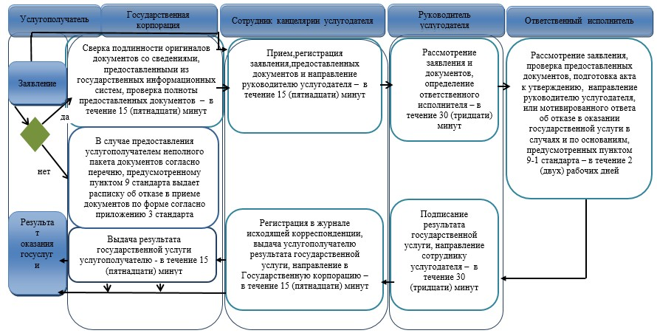

Условные обозначения:

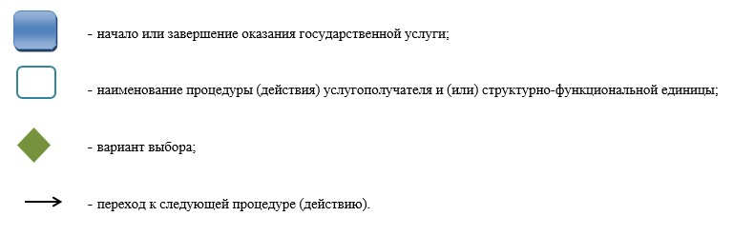

Утвержден
постановлением акимата
Павлодарской области
от "24" апреля 2015 года
№ 112/4
Регламент
государственной услуги "Утверждение землеустроительных проектов
по формированию земельных участков"
Сноска. Регламент - в редакции постановления акимата Павлодарской области от 22.12.2016 № 375/8 (вводится в действие по истечении десяти календарных дней после дня его первого официального опубликования).
1. Общие положения
1. Государственная услуга "Утверждение землеустроительных проектов по формированию земельных участков" (далее - государственная услуга) оказывается местными исполнительными органами области, районов и городов областного значения согласно приложению 1 к настоящему регламенту (далее - услугодатель).
Прием документов и выдача результатов оказания государственной услуги осуществляются через:
канцелярию услугодателя;
2) Некоммерческое акционерное общество "Государственная корпорация "Правительство для граждан" (далее – Государственная корпорация);
3) веб - портал "электронного правительства" www.egov.kz (далее - портал).
2. Форма оказания государственной услуги: электронная (частично автоматизированная) и (или) бумажная.
3. Результатом оказания государственной услуги - утвержденный землеустроительный проект по формированию земельного участка (далее – приказ) либо мотивированный ответ об отказе в оказании государственной услуги в случаях и по основаниям, предусмотренных пунктом 9-1 стандарта государственной услуги "Утверждение землеустроительных проектов по формированию земельных участков", утвержденного приказом исполняющего обязанности Министра национальной экономики Республики Казахстан "Об утверждении стандартов государственных услуг в сфере земельных отношений, геодезии и картографии" от 27 марта 2015 года № 272 (далее -стандарт).
Форма предоставления результата оказания государственной услуги:
электронная.
На портале результат оказания государственной услуги в оказании государственной услуги направляется в "личный кабинет" услугополучателя в форме электронного документа, подписанного электронной цифровой подписью (далее – ЭЦП) уполномоченного лица услугодателя.
В случае обращения услугополучателя за результатом оказания государственной услуги на бумажном носителе, результат оказания государственной услуги оформляется в электронной форме, распечатывается и заверяется печатью и подписью уполномоченного лица услугодателя.
2. Описание порядка действий структурных подразделений
(работников) услугодателя в процессе оказания государственной услуги
4. Для получения государственной услуги услугополучатель подает заявление и документы, указанные в пункте 9 стандарта.
5. Содержание процедур (действий), входящих в состав процесса оказания государственной услуги, длительность ее выполнения:
1) сотрудник канцелярии услугодателя с момента приема заявления проводит регистрацию заявления с предоставленными документами услугополучателя, выдает услугополучателю копию заявления с отметкой о регистрации в канцелярии с указанием даты и времени приема пакета документов и передает заявление, документы на рассмотрение руководителю услугодателя – в течение 15 (пятнадцати) минут;
2) руководитель услугодателя рассматривает заявление с предоставленными документами и определяет ответственного исполнителя – в течение 30 (тридцати) минут;
3) ответственный исполнитель рассматривает заявление, проверяет полноту предоставленных документов, готовит проект приказа либо мотивированный ответ об отказе в оказании государственной услуги в случаях и по основаниям, предусмотренных пунктом 9-1 стандарта и направляет руководителю услугодателя – в течение 5 (пяти) рабочих дней.
В случае установления факта неполноты представленных документов дает письменный мотивированный отказ в дальнейшем рассмотрении заявления - в течение 2 (двух) рабочих дней со дня получения документов;
4) руководитель услугодателя подписывает результат государственной услуги и направляет сотруднику канцелярии услугодателя – в течение 30 (тридцати) минут;
5) сотрудник канцелярии услугодателя осуществляет регистрацию результата государственной услуги в журнале исходящей корреспонденции и выдает услугополучателю – в течение 15 (пятнадцати) минут.
3. Описание порядка взаимодействия структурных подразделений (работников)
услугодателя в процессе оказания государственной услуги
6. Перечень структурных подразделений (работников) услугодателя, которые участвуют в процессе оказания государственной услуги:
1) сотрудник канцелярии услугодателя;
2) руководитель услугодателя;
3) ответственный исполнитель.
7. Описание последовательности процедур (действий) между структурными подразделениями (работниками) с указанием длительности каждой процедуры на выдачу приказа приведены в приложении 2 (таблица) к настоящему регламенту.
4. Описание порядка взаимодействия с Государственной корпорацией
и (или) иными услугодателями, а также порядка использования информационных
систем в процессе оказания государственной услуги
8. Для получения услуги услугополучатель предоставляет в Государственную корпорацию необходимые документы, указанные в пункте 9 стандарта.
9. Содержание каждой процедуры (действия), входящей в состав процесса оказания государственной услуги, длительность ее выполнения:
1) работник Государственной корпорации сверяет подлинность оригиналов документов со сведениями, предоставленными из государственных информационных систем, проверяет полноту предоставленных документов в течение 15 минут и направляет сотруднику канцелярии услугодателя. В случае предоставления услугополучателем неполного пакета документов согласно перечню, предусмотренному пунктом 9 стандарта выдает расписку об отказе в приеме документов по форме согласно приложению 2 стандарта. При обращении в Государственную корпорацию день приема документов не входит в срок оказания государственной услуги;
2) сотрудник канцелярии услугодателя принимает документы от курьера Государственной корпорации, проводит регистрацию заявления с предоставленными документами услугополучателя и передает заявление и документы на рассмотрение руководителю услугодателя – в течение 15 (пятнадцати) минут;
3) руководитель услугодателя рассматривает заявление с предоставленными документами и определяет ответственного исполнителя – в течение 30 (тридцати) минут;
4) ответственный исполнитель рассматривает заявление, проверяет полноту предоставленных документов, готовит проект приказа либо мотивированный ответ об отказе в оказании государственной услуги в случаях и по основаниям, предусмотренных пунктом 9-1 стандарта и направляет руководителю услугодателя – в течение 5 (пяти) рабочих дней.
В случае установления факта неполноты представленных документов дает письменный мотивированный отказ в дальнейшем рассмотрении заявления - в течение 2 (двух) рабочих дней со дня получения документов;
5) руководитель услугодателя подписывает результат государственной услугии направляет сотруднику канцелярии услугодателя – в течение 30 (тридцати) минут;
6) сотрудник канцелярии услугодателя осуществляет регистрацию результата государственной услуги в журнале исходящей корреспонденции, составляет реестр передачи документов и направляет приказ в Государственную корпорацию – в течение 15 (пятнадцати) минут.
10. Срок оказания государственной услуги при обращении на портал – 7 рабочих дней.
Пошаговые действия и решения услугодателя через портал:
1) услугополучатель осуществляет регистрацию на портале с помощью индивидуального идентификационного номера (далее – ИИН) и бизнес–идентификационного номера (далее – БИН), а также пароля (осуществляется для незарегистрированных услугополучателей на портале);
2) процесс 1 – процесс ввода услугополучателем ИИН/БИН и пароля (процесс авторизации) на портале для получения услуги;
3) условие 1 – проверка на портале подлинности данных о зарегистрированном услугополучателе через ИИН/БИН и пароль;
4) процесс 2 – формирование порталом сообщения об отказе в авторизации в связи с имеющимися нарушениями в данных услугополучателя;
5) процесс 3 – выбор услугополучателем услуги, указанной в настоящем регламенте, вывод на экран формы запроса для оказания услуги и заполнение услугополучателем формы (ввод данных) с учетом ее структуры и форматных требований, прикрепление к форме запроса необходимых копий документов в электронном виде, указанных в пункте 9 стандарта, а также выбор услугополучателем регистрационного свидетельства ЭЦП для удостоверения (подписания) запроса;
6) условие 2 – проверка на портале срока действия регистрационного свидетельства ЭЦП и отсутствия в списке отозванных (аннулированных) регистрационных свидетельств, а также соответствия идентификационных данных (между ИИН/БИН, указанным в запросе, и ИИН/БИН, указанным в регистрационном свидетельстве ЭЦП);
7) процесс 4 – формирование сообщения об отказе в запрашиваемой услуге в связи с неподтверждением подлинности ЭЦП услугополучателя;
8) процесс 5 – направление электронного документа (запроса услугополучателя), удостоверенного (подписанного) ЭЦП услугополучателя через шлюз "электронного правительства" (далее – ШЭП) в автоматизированном рабочем месте региональный шлюз "электронного правительства" (далее – АРМ РШЭП) для обработки запроса услугодателем;
9) условие 3 – проверка услугодателем соответствия приложенных услугополучателем документов, указанных в стандарте, и основания для оказания услуги;
10) процесс 6 - формирование сообщения об отказе в запрашиваемой услуге в связи с имеющимися нарушениями в документах услугополучателя;
11) процесс 7 – получение услугополучателем результата услуги (уведомление в форме электронного документа), сформированного порталом. Электронный документ формируется с использованием ЭЦП уполномоченного лица услугодателя.
Функциональные взаимодействия информационных систем, задействованных при оказании государственной услуги приведены в диаграмме приложения 3 к настоящему регламенту.
11. Подробное описание последовательности процедур (действий), взаимодействий структурных подразделений (работников) услугодателя в процессе оказания государственной услуги, а также описание порядка взаимодействия с услугодателями и (или) с Государственной корпорацией и порядка использования информационных систем в процессе оказания государственной услуги отражается в справочнике бизнес - процессов оказания государственной услуги согласно приложению 4 к настоящему регламенту.
Приложение 1
к регламенту государственной
услуги "Утверждение
землеустроительных проектов
по формированию
земельных участков"
№ п/п | Наименование | Адрес | Контактный номер | Электронный адрес
1 | 2 | 3 | 4 | 5
1 | Акимат Павлодарской области | Город Павлодар, уулица Академика Сатпаева, 49 | 8-718-2  32-08-18 | kense1.ao@pavlodar.мgov.kz
2 | Акимат Актогайского района | Актогайский район,  село Актогай,  улица Абая, 75 | 8-718-41  2-14-50 | kense.aakr@pavlodar.gov.kz
3 | Акимат Баянаульского района | Баянаульский район,  село Баянаул,  улица Сатпаева, 45 | 8-718-40  9-12-03 | kense.abr@pavlodar. gov.kz
4 | Акимат Железинского района | Железинский район,  село Железинка,  улица Ауезова, 19 | 8-718-31  2-21-40 | kense.azhr@pavlodar.gov.kz
5 | Акимат Иртышского района | Иртышский район,  село Иртышск,  улица Кажымукана, 118 | 8-718-32  2-10-68 | kense.aer@pavlodar. gov.kz
6 | Акимат Качирского района | Качирский район,  село Теренколь,  улица Елгина, 172 | 8-718-33  2-15-70 | kense.akr@pavlodar. gov.kz
7 | Акимат Лебяжинского района | Лебяжинский район,  село Акку,  улица Всеволода Иванова, 92 | 8-718-39  2-10-32 | kense.alr@pavlodar. gov.kz
8 | Акимат Майского района | Майский район,  село Коктобе,  улица Аблайхана, 34 | 8-718-38  9-11-70 | kense.amr@pavlodar.gov.kz
9 | Акимат Павлодарского района | Павлодарский район,  город Павлодар,  улица Каирбаева, 32 | 8-718-2  32-20-89 | kense.apr@pavlodar. gov.kz
10 | Акимат Успенского района | Успенский район,  село Успенка, улица Ленина, 71 | 8-718-34  9-19-37 | kense.aur@pavlodar. gov.kz
11 | Акимат Щербактинского района | Щербактинский район, село Шарбакты,  улица Советов, 51 | 8-718-36  2-19-91 | kense.ashr@pavlodar.gov.kz
12 | Акимат города Аксу | Город Аксу,  улица Астана, 52 | 8-718-37  5-01-63 | kense.aa@pavlodar. gov.kz
13 | Акимат города Экибастуза | Город Экибастуз,  улица Машхур Жусупа, 45 | 8-718-77  4-09-45 | kense.ae@pavlodar. gov.kz
14 | Акимат города Павлодара | Город Павлодар,  улица Каирбаева,  32 | 8-718-2  32-01-80 | kense.ap@pavlodar. gov.kz
Приложение 2
к регламенту государственной
услуги "Утверждение
землеустроительных
проектов по формированию
земельных участков"
Таблица 2. Описание последовательности процедур (действий) между структурными
подразделениями (работниками) с указанием длительности каждой процедуры
№ | Действия основного процесса (хода работы)
 | № действия (хода работы) | 1 | 2 | 3 | 4 | 5
1 | Наименование | Сотрудник канцелярии услугодателя | Руководитель услугодателя | Ответственный исполнитель | Руководитель услугодателя | Сотрудник канцелярии услугодателя
2 | Наименование действия (процесса, процедуры, операции) и их описание | Прием, регистрация заявления, документов | Рассмотрение заявления, документов | Рассмотрение заявления и проверка полноты предоставленных документов | Подписание результата государственной услуги | Регистрация в журнале исходящей корреспонденции
3 | Форма завершения (данные, документ, организационно - распорядительное решение) | Выдача копии заявления с отметкой о регистрации, передача заявления и документов руководителю услугодателя | Определение ответственного исполнителя | Подготовка проекта приказа либо мотивированный ответ об отказе в оказании государственной услуги в случаях и по основаниям, предусмотренных пунктом 9-1 стандарта, в случае установления факта неполноты представленных документов – в течение 2 (двух) рабочих дней со дня получения документов выдача мотивированного отказа в рассмотрении заявления, направление руководителю услугодателя | Результат государственной услуги | Выдача результата государственной услуги, направление в Государственную корпорацию либо направление на портал
4 | Сроки исполнения | В течение 15 (пятнадцати) минут | В течение 30 (тридцати) минут | В течение 5 (пяти) рабочих дней | В течение 30 (тридцати) минут | В течение 15 (пятнадцати) минут
5 | Общий срок исполнения | В течение 7 (семи) рабочих дней
Приложение 3
к регламенту государственной
услуги "Утверждение
землеустроительных проектов
по формированию земельных
участков"
Диаграмма функционального взаимодействия при оказании
государственной услуги через портал

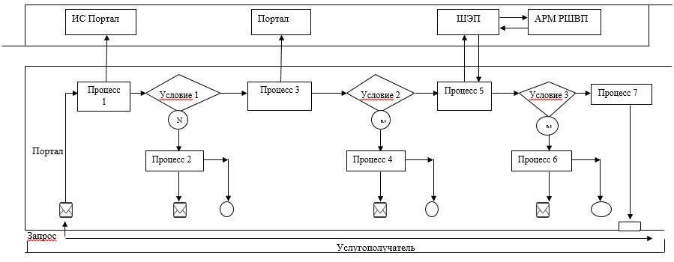

ИС Портал – информационная система портал
ШЭП - шлюз "электронного правительства"
АРМ РШЭП - автоматизированное рабочее место региональный шлюз "электронного правительства"
Приложение 4
к регламенту государственной
услуги "Утверждение
землеустроительных проектов
по формированию
земельных участков"
Справочник
бизнес-процессов оказания государственной услуги
"Утверждение землеустроительных проектов по формированию земельных участков"

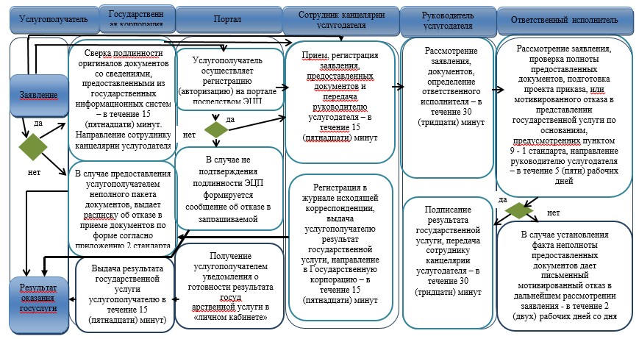

Условные обозначения:

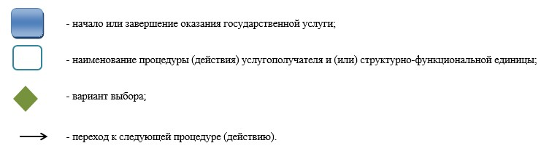

Утвержден
постановлением акимата
Павлодарской области
от "24" апреля 2015 года
№ 112/4
Регламент
государственной услуги "Выдача решения на изменение
целевого назначения земельного участка"
Сноска. Регламент - в редакции постановления акимата Павлодарской области от 22.12.2016 № 375/8 (вводится в действие по истечении десяти календарных дней после дня его первого официального опубликования).
1. Общие положения
1. Государственная услуга "Выдача решения на изменение целевого назначения земельного участка" (далее - государственная услуга) оказывается местными исполнительными органами области, районов и городов областного значения, акимами поселка, села, сельского округа (далее – услугодатель).
Прием документов и выдача результатов оказания государственной услуги осуществляются через:
канцелярию услугодателя;
2) Некоммерческое акционерное общество "Государственная корпорация "Правительство для граждан" (далее – Государственная корпорация);
3) веб - портал "электронного правительства" www.egov.kz (далее - портал).
2. Форма оказания государственной услуги: электронная (частично автоматизированная) и (или) бумажная.
3. Результатом оказания государственной услуги является постановление об изменении целевого назначения земельного участка (далее - постановление) либо мотивированный отказ в оказании государственной услуги в случаях и по основаниям, предусмотренным пунктом 10 стандарта государственной услуги "Выдача решения на изменение целевого назначения земельного участка", утвержденного приказом исполняющего обязанности Министра национальной экономики Республики Казахстан "Об утверждении стандартов государственных услуг в сфере земельных отношений, геодезии и картографии" от 27 марта 2015 года № 272 (далее – стандарт).
В случае обращения услугополучателя за результатом оказания государственной услуги на бумажном носителе, результат оказания государственной услуги оформляется в электронной форме, распечатывается и заверяется печатью и подписью уполномоченного лица услугодателя.
На портале результат оказания государственной услуги направляется в "личный кабинет" услугополучателя в форме электронного документа, подписанного электронной цифровой подписью (далее – ЭЦП) уполномоченного лица услугодателя.
Форма предоставления результата оказания государственной услуги: электронная.
2. Описание порядка действий структурных подразделений (работников)
услугодателя в процессе оказания государственной услуги
4. Для получения государственной услуги услугополучатель подает заявление и документы, указанные в пункте 9 стандарта.
5. Содержание процедур (действий), входящих в состав процесса оказания государственной услуги, длительность ее выполнения:
1) сотрудник канцелярии услугодателя с момента приема заявления проводит регистрацию заявления с предоставленными документами услугополучателя, выдает услугополучателю копию заявления с отметкой о регистрации в канцелярии с указанием даты и времени приема пакета документов и передает заявление, документы на рассмотрение руководителю услугодателя – в течение 15 (пятнадцати) минут;
2) руководитель услугодателя рассматривает заявление с предоставленными документами и определяет ответственного исполнителя – в течение 30 (тридцати) минут;
3) ответственный исполнитель рассматривает заявление, проверяет полноту предоставленных документов, готовит проект постановления либо мотивированный отказ в оказании государственной услуги в случаях и по основаниям, предусмотренным пунктом 10 стандарта и передает результат оказания государственной услуги руководителю услугодателя – в течение 28 (двадцати восьми) календарных дней.
В случае установления факта неполноты предоставленных документов дает письменный мотивированный отказ в дальнейшем рассмотрении заявления - в течение 2 (двух) рабочих дней со дня получения документов;
4) руководитель услугодателя подписывает результат государственной услуги и передает сотруднику канцелярии услугодателя – в течение 30 (тридцати) минут;
5) сотрудник канцелярии услугодателя осуществляет регистрацию результат государственной услуги в журнале исходящей корреспонденции и выдает услугополучателю – в течение 15 (пятнадцати) минут.
3. Описание порядка взаимодействия структурных подразделений
(работников) услугодателя в процессе оказания государственной услуги
6. Перечень структурных подразделений (работников) услугодателя, которые участвуют в процессе оказания государственной услуги:
1) сотрудник канцелярии услугодателя;
2) руководитель услугодателя;
3) ответственный исполнитель.
7. Описание последовательности процедур (действий) между структурными подразделениями (работниками) с указанием длительности каждой процедуры на выдачу решения приведены в приложении 1 (таблица) к настоящему регламенту.
4. Описание порядка взаимодействия с Государственной корпорацией и (или)
иными услугодателями, а также порядка использования информационных систем
в процессе оказания государственной услуги
8. Для получения услуги услугополучатель предоставляет в Государственную корпорацию необходимые документы, указанные в пункте 9 стандарта.
9. Содержание каждой процедуры (действия), входящей в состав процесса оказания государственной услуги, длительность ее выполнения:
1) работник Государственной корпорации сверяет подлинность оригиналов документов со сведениями, предоставленными из государственных информационных систем, проверяет полноту предоставленных документов в течение 15 минут и направляет сотруднику канцелярии услугодателя. В случае предоставления услугополучателем неполного пакета документов согласно перечню, предусмотренному пунктом 9 стандарта выдает расписку об отказе в приеме документов по форме согласно приложению 2 стандарта. При обращении в Государственную корпорацию день приема документов не входит в срок оказания государственной услуги;
2) сотрудник канцелярии услугодателя принимает документы от курьера Государственной корпорации, проводит регистрацию заявления с предоставленными документами услугополучателя и передает заявление, документы на рассмотрение руководителю услугодателя – в течение 15 (пятнадцати) минут;
3) руководитель услугодателя рассматривает заявление с предоставленными документами и определяет ответственного исполнителя – в течение 30 (тридцати) минут;
4) ответственный исполнитель рассматривает заявление, проверяет полноту предоставленных документов, готовит проект постановления либо мотивированный отказ в оказании государственной услуги в случаях и по основаниям, предусмотренным пунктом 10 стандарта и передает результат оказания государственной услуги руководителю услугодателя – в течение 28 (двадцати восьми) календарных дней.
В случае установления факта неполноты представленных документов дает письменный мотивированный отказ в дальнейшем рассмотрении заявления - в течение 2 (двух) рабочих дней со дня получения документов;
5) руководитель услугодателя подписывает результат государственной услуги и передает сотруднику канцелярии услугодателя – в течение 30 (тридцати) минут;
6) сотрудник канцелярии услугодателя осуществляет регистрацию результата государственной услуги в журнале исходящей корреспонденции и выдает услугополучателю – в течение 15 (пятнадцати) минут.
10. Срок оказания государственной услуги при обращении на портал – до 30 календарных дней.
Пошаговые действия и постановления услугодателя через портал:
1) услугополучатель осуществляет регистрацию на портале с помощью индивидуального идентификационного номера (далее – ИИН) и бизнес –идентификационного номера (далее – БИН), а также пароля (осуществляется для незарегистрированных услугополучателей на портале);
2) процесс 1 – процесс ввода услугополучателем ИИН/БИН и пароля (процесс авторизации) на портале для получения услуги;
3) условие 1 – проверка на портале подлинности данных о зарегистрированном услугополучателе через ИИН/БИН и пароль;
4) процесс 2 – формирование порталом сообщения об отказе в авторизации в связи с имеющимися нарушениями в данных услугополучателя;
5) процесс 3 – выбор услугополучателем услуги, указанной в настоящем регламенте, вывод на экран формы запроса для оказания услуги и заполнение услугополучателем формы (ввод данных) с учетом ее структуры и форматных требований, прикрепление к форме запроса необходимых копий документов в электронном виде, указанных в пункте 9 стандарта, а также выбор услугополучателем регистрационного свидетельства ЭЦП для удостоверения (подписания) запроса;
6) условие 2 – проверка на портале срока действия регистрационного свидетельства ЭЦП и отсутствия в списке отозванных (аннулированных) регистрационных свидетельств, а также соответствия идентификационных данных (между ИИН/БИН, указанным в запросе, и ИИН/БИН, указанным в регистрационном свидетельстве ЭЦП);
7) процесс 4 – формирование сообщения об отказе в запрашиваемой услуге в связи с неподтверждением подлинности ЭЦП услугополучателя;
8) процесс 5 – направление электронного документа (запроса услугополучателя), удостоверенного (подписанного) ЭЦП услугополучателя, через шлюз "электронного правительства" (далее – ШЭП) в автоматизированном рабочем месте региональный шлюз "электронного правительства" (далее – АРМ РШЭП) для обработки запроса услугодателем;
9) условие 3 – проверка услугодателем соответствия приложенных услугополучателем документов, указанных в стандарте, и основания для оказания услуги;
10) процесс 6 – формирование сообщения об отказе в запрашиваемой услуге в связи с имеющимися нарушениями в документах услугополучателя;
11) процесс 7 – получение услугополучателем результата услуги (уведомление в форме электронного документа), сформированного порталом. Электронный документ формируется с использованием ЭЦП уполномоченного лица услугодателя.
Функциональные взаимодействия информационных систем, задействованных при оказании государственной услуги приведены в диаграмме приложения 2 к настоящему регламенту.
11. Подробное описание последовательности процедур (действий), взаимодействий структурных подразделений (работников) услугодателя в процессе оказания государственной услуги, а также описание порядка взаимодействия с услугодателями и (или) с Государственной корпорацией и порядка использования информационных систем в процессе оказания государственной услуги отражается в справочнике бизнес - процессов оказания государственной услуги согласно приложению 3 к настоящему регламенту.
Приложение 1
к регламенту государственной
услуги "Выдача решения на
изменение целевого
назначения земельного участка"
Таблица 1. Описание последовательности процедур (действий) между структурными
подразделениями (работниками) с указанием длительности каждой процедуры
№ | Действия основного процесса (хода работы)
 | № действия (хода работы) | 1 | 2 | 3 | 4 | 5
1 | Наименование | Сотрудник канцелярии услугодателя | Руководитель услугодателя | Ответственный исполнитель | Руководитель услугодателя | Сотрудник канцелярии услугодателя
2 | Наименование действия (процесса, процедуры, операции) и их описание | Прием, регистрация заявления, документов | Рассмотрение заявления, документов | Рассмотрение заявления и проверка полноты предоставленных документов | Подписание постановления либо мотивированного отказа | Регистрация в журнале исходящей корреспонденции
3 | Форма завершения (данные, документ, организационно - распорядительное решение) | Выдача копии заявления с отметкой о регистрации, передача заявления и документов руководителю услугодателя | Определение ответственного исполнителя | Подготовка проекта постановления либо мотивированного отказа в оказании государственной услуги в случаях и по основаниям, предусмотренным пунктом 10 стандарта либо письменного мотивированного отказа в дальнейшем рассмотрении заявления, в случае установления факта неполноты предоставленных документов – в течение 2 (двух) рабочих дней со дня получения документов, передача руководителю услугодателя | Постановление либо мотивированный отказ | Выдача решения либо мотивированного отказа, передача в Государственную корпорацию либо направление на портал
4 | Сроки исполнения | В течение 15 (пятнадцати) минут | В течение 30 (тридцати) минут | В течение 28 (двадцати восьми) календарных дней | В течение 30 (тридцати) минут | В течение 15 (пятнадцати) минут
5 | Общий срок исполнения | До 30 (тридцати) календарных дней
Приложение 2
к регламенту государственной
услуги "Выдача решения на
изменение целевого назначения
земельного участка"
Диаграмма функционального взаимодействия при оказании
государственной услуги через портал

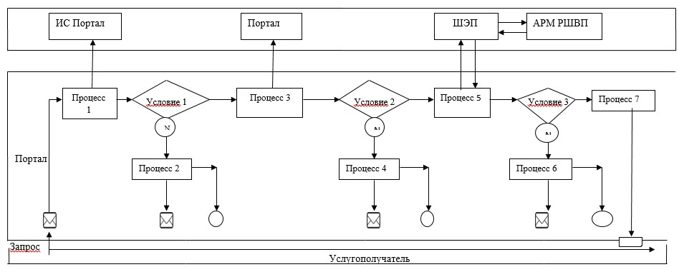

ИС Портал – информационная система портал
ШЭП - шлюз "электронного правительства"
АРМ РШЭП - автоматизированное рабочее место региональный шлюз "электронного правительства"
Приложение 3
к регламенту государственной
услуги "Выдача решения на
изменение целевого назначения
земельного участка"
Справочник
бизнес-процессов оказания государственной услуги
"Выдача решения на изменение целевого назначения земельного участка"

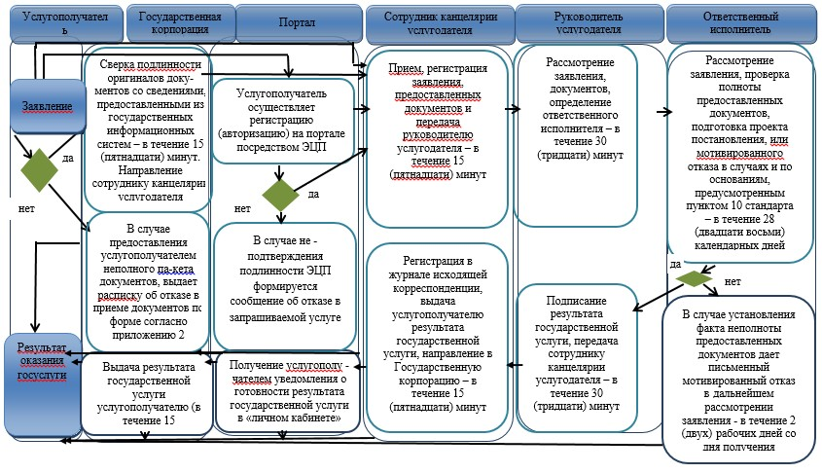

Условные обозначения:

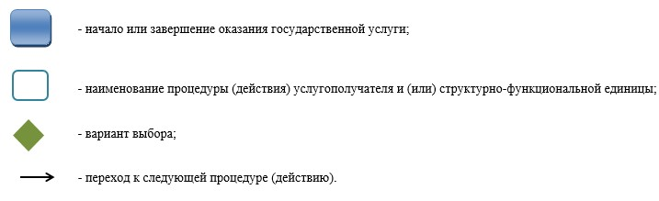

Утвержден
постановлением акимата
Павлодарской области
от "24" апреля 2015 года
№ 112/4
Регламент
государственной услуги "Выдача разрешения на использование
земельного участка для изыскательских работ"
Сноска. Регламент - в редакции постановления акимата Павлодарской области от 22.12.2016 № 375/8 (вводится в действие по истечении десяти календарных дней после дня его первого официального опубликования).
1. Общие положения
1. Государственная услуга "Выдача разрешения на использование земельного участка для изыскательских работ" (далее - государственная услуга) оказывается местными исполнительными органами области, районов и городов областного значения согласно приложению 1 к настоящему регламенту (далее - услугодатель).
Прием документов и выдача результатов государственной услуги осуществляются через:
канцелярию услугодателя;
2) Некоммерческое акционерное общество "Государственная корпорация "Правительство для граждан" (далее – Государственная корпорация);
3) веб - портал "электронного правительства" www.egov.kz (далее – портал).
2. Форма оказания государственной услуги: электронная (частично автоматизированная) и (или) бумажная.
3. Результатом оказания государственной услуги является постановление о выдаче разрешения на использование земельного участка для изыскательских работ (далее – разрешение), либо мотивированный отказ в оказании государственной услуги в случаях и по основаниям, предусмотренным пунктом 9-1 стандарта государственной услуги "Выдача разрешения на использование земельного участка для изыскательских работ", утвержденного приказом исполняющего обязанности Министра национальной экономики Республики Казахстан "Об утверждении стандартов государственных услуг в сфере земельных отношений, геодезии и картографии" от 27 марта 2015 года № 272 (далее - стандарт).
Форма предоставления результата оказания государственной услуги:
электронная.
В случае обращения услугополучателя за результатом оказания государственной услуги на бумажном носителе, результат оказания государственной услуги оформляется в электронной форме, распечатывается.
На портале результат оказания государственной услуги направляется в "личный кабинет" услугополучателя в форме электронного документа, подписанного электронной цифровой подписью (далее – ЭЦП) уполномоченного лица услугодателя.
2. Описание порядка действий структурных подразделений
(работников) услугодателя в процессе оказания государственной услуги
4. Для получения государственной услуги услугополучатель подает заявление и документы, указанные в пункте 9 стандарта.
5. Содержание каждой процедуры (действия), входящей в состав процесса оказания государственной услуги, длительность ее выполнения:
1) сотрудник канцелярии услугодателя с момента приема заявления проводит регистрацию заявления с предоставленными документами услугополучателя, выдает услугополучателю копию заявления с отметкой о регистрации в канцелярии с указанием даты и времени приема пакета документов и передает заявление, документы на рассмотрение руководителю услугодателя – в течение 15 (пятнадцати) минут;
2) руководитель услугодателя рассматривает заявление с предоставленными документами и определяет ответственного исполнителя – в течение 30 (тридцати) минут;
3) ответственный исполнитель рассматривает заявление, проверяет полноту предоставленных документов, готовит проект разрешения либо мотивированного отказа в оказании государственной услуги в случаях и по основаниям, предусмотренных пунктом 9-1 стандартам и передает руководителю услугодателя – в течение 8 (восьми) рабочих дней.
В случае установления факта неполноты предоставленных документов дает письменный мотивированный отказ в дальнейшем рассмотрении заявления - в течение 2 (двух) рабочих дней со дня получения документов;
4) руководитель услугодателя подписывает результат государственной услуги канцелярии услугодателя – в течение 30 (тридцати) минут;
5) сотрудник канцелярии услугодателя осуществляет регистрацию результат государственной услуги в журнале исходящей корреспонденции и выдает услугополучателю – в течение 15 (пятнадцати) минут.
3. Описание порядка взаимодействия структурных подразделений
(работников) услугодателя в процессе оказания государственной услуги
6. Перечень структурных подразделений (работников) услугодателя и уполномоченного органа, которые участвуют в процессе оказания государственной услуги:
1) сотрудник канцелярии услугодателя;
2) руководитель услугодателя;
3) ответственный исполнитель.
7. Описание последовательности процедур (действий) между структурными подразделениями (работниками) с указанием длительности каждой процедуры на выдачу разрешения приведены в приложении 2 (таблица) к настоящему регламенту.
4. Описание порядка взаимодействия с Государственной
корпорацией и (или) иными услугодателями, а также порядка
использования информационных систем в процессе оказания
государственной услуги
8. Для получения услуги услугополучатель предоставляет в Государственную корпорацию необходимые документы, указанные в пункте 9 стандарта.
9. Содержание каждой процедуры (действия), входящей в состав процесса оказания государственной услуги, длительность ее выполнения:
1) работник Государственной корпорации сверяет подлинность оригиналов документов со сведениями, предоставленными из государственных информационных систем, проверяет полноту предоставленных документов в течение 15 минут и направляет сотруднику канцелярии услугодателя. В случае предоставления услугополучателем неполного пакета документов согласно перечню, предусмотренному пунктом 9 стандарта выдает расписку об отказе в приеме документов по форме согласно приложению 2 стандарта. При обращении в Государственную корпорацию день приема документов не входит в срок оказания государственной услуги;
2) сотрудник канцелярии услугодателя принимает документы от курьера Государственной корпорации, проводит регистрацию заявления с предоставленными документами услугополучателя и передает заявление, документы на рассмотрение руководителю услугодателя – в течение 15 (пятнадцати) минут;
3) руководитель услугодателя рассматривает заявление с предоставленными документами и определяет ответственного исполнителя – в течение 30 (тридцати) минут;
4) ответственный исполнитель рассматривает заявление, проверяет полноту предоставленных документов, готовит проект разрешения либо мотивированный отказ в оказании государственной услуги в случаях и по основаниям, предусмотренных пунктом 9-1 стандарта и передает руководителю услугодателя – в течение 8 (восьми) рабочих дней.
В случае установления факта неполноты представленных документов дает письменный мотивированный отказ в дальнейшем рассмотрении заявления - в течение 2 (двух) рабочих дней со дня получения документов;
5) руководитель услугодателя подписывает результат государственной услуги и передает сотруднику канцелярии услугодателя – в течение 30 (тридцати) минут;
6) сотрудник канцелярии услугодателя осуществляет регистрацию результат государственной услуги в журнале исходящей корреспонденции, составляет реестр передачи документов и направляет результат государственной услуги в Государственную корпорацию – в течение 15 (пятнадцати) минут.
10. Срок оказания государственной услуги при обращении на портал – 10 рабочих дней.
Пошаговые действия и решения услугодателя через портал:
1) услугополучатель осуществляет регистрацию на портале с помощью индивидуального идентификационного номера (далее – ИИН) и бизнес –идентификационного номера (далее – БИН), а также пароля (осуществляется для незарегистрированных услугополучателей на портале);
2) процесс 1 – процесс ввода услугополучателем ИИН/БИН и пароля (процесс авторизации) на портале для получения услуги;
3) условие 1 – проверка на портале подлинности данных о зарегистрированном услугополучателе через ИИН/БИН и пароль;
4) процесс 2 – формирование порталом сообщения об отказе в авторизации в связи с имеющимися нарушениями в данных услугополучателя;
5) процесс 3 – выбор услугополучателем услуги, указанной в настоящем регламенте, вывод на экран формы запроса для оказания услуги и заполнение услугополучателем формы (ввод данных) с учетом ее структуры и форматных требований, прикрепление к форме запроса необходимых копий документов в электронном виде, указанных в пункте 9 стандарта, а также выбор услугополучателем регистрационного свидетельства ЭЦП для удостоверения (подписания) запроса;
6) условие 2 – проверка на портале срока действия регистрационного свидетельства ЭЦП и отсутствия в списке отозванных (аннулированных) регистрационных свидетельств, а также соответствия идентификационных данных (между ИИН/БИН, указанным в запросе, и ИИН/БИН, указанным в регистрационном свидетельстве ЭЦП);
7) процесс 4 – формирование сообщения об отказе в запрашиваемой услуге в связи с неподтверждением подлинности ЭЦП услугополучателя;
8) процесс 5 – направление электронного документа (запроса услугополучателя), удостоверенного (подписанного) ЭЦП услугополучателя, через шлюз "электронного правительства" (далее – ШЭП) в автоматизированном рабочем месте региональный шлюз "электронного правительства" (далее – АРМ РШЭП) для обработки запроса услугодателем;
9) условие 3 – проверка услугодателем соответствия приложенных услугополучателем документов, указанных в стандарте, и основания для оказания услуги;
10) процесс 6 – формирование сообщения об отказе в запрашиваемой услуге в связи с имеющимися нарушениями в документах услугополучателя;
11) процесс 7 – получение услугополучателем результата услуги (уведомление в форме электронного документа), сформированного порталом. Электронный документ формируется с использованием ЭЦП уполномоченного лица услугодателя.
Функциональные взаимодействия информационных систем, задействованных при оказании государственной услуги приведены в диаграмме приложения 3 к настоящему регламенту.
11. Подробное описание последовательности процедур (действий), взаимодействий структурных подразделений (работников) услугодателя в процессе оказания государственной услуги, а также описание порядка взаимодействия с услугодателями и (или) с Государственной корпорацией и порядка использования информационных систем в процессе оказания государственной услуги отражается в справочнике бизнес - процессов оказания государственной услуги согласно приложению 4 к настоящему регламенту.
Приложение 1
к регламенту государственной
услуги "Выдача разрешения на
использование
земельного участка для
изыскательских работ"
№ п/п | Наименование | Адрес | Контактный номер | Электронный адрес
1 | 2 | 3 | 4 | 5
1 | Акимат Павлодарской области | Город Павлодар, улица Академика Сатпаева, 49 | 8-718-2  32-08-18 | kense1.ao@pavlodar. gov.kz
2 | Акимат  Актогайского района | Актогайский район,  село Актогай,  улица Абая, 75 | 8-718-41  2-14-50 | kense.aakr@pavlodar.gov.kz
3 | Акимат Баянаульского района | Баянаульский район,  село Баянаул,  улица Сатпаева, 45 | 8-718-40  9-12-03 | kense.abr@pavlodar. gov.kz
4 | Акимат Железинского района | Железинский район,  село Железинка,  улица Ауезова, 19 | 8-718-31  2-21-40 | kense.azhr@pavlodar.gov.kz
5 | Акимат Иртышского района | Иртышский район,  село Иртышск,  улица Кажымукана, 118 | 8-718-32  2-10-68 | kense.aer@pavlodar. gov.kz
6 | Акимат Качирского района | Качирский район,  село Теренколь,  улица Елгина, 172 | 8-718-33  2-15-70 | kense.akr@pavlodar. gov.kz
7 | Акимат Лебяжинского района | Лебяжинский район,  село Акку,  улица Всеволода Иванова, 92 | 8-718-39  2-10-32 | kense.alr@pavlodar. gov.kz
8 | Акимат Майского района | Майский район,  село Коктобе,  улица Аблайхана, 34 | 8-718-38  9-11-70 | kense.amr@pavloda. gov.kz
9 | Акимат Павлодарского района | Павлодарский район,  город Павлодар,  улица Каирбаева, 32 | 8-718-2  32-20-89 | kense.apr@pavlodar. gov.kz
10 | Акимат Успенского района | Успенский район,  село Успенка, улица Ленина, 71 | 8-718-34  9-19-37 | kense.aur@pavlodar. gov.kz
11 | Акимат Щербактинского района | Щербактинский район, село Шарбакты,  улица Советов, 51 | 8-718-36  2-19-91 | kense.ashr@pavlodar.gov.kz
12 | Акимат города Аксу | Город Аксу,  улица Астана, 52 | 8-718-37  5-01-63 | kense.aa@pavlodar. gov.kz
13 | Акимат города Экибастуза | Город Экибастуз,  улица Машхур Жусупа, 45 | 8-718-77  4-09-45 | kense.ae@pavlodar. gov.kz
14 | Акимат города Павлодара | Город Павлодар,  улица Каирбаева,  32 | 8-718-2  32-01-80 | kense.ap@pavlodar. gov.kz
Приложение 2
к регламенту государственной
услуги "Выдача разрешения на
использование земельного
участка для
изыскательских работ"
Таблица 2. Описание последовательности процедур (действий) между структурными
подразделениями (работниками) с указанием длительности каждой процедуры
№ | Действия основного процесса (хода работы)
 | № действия (хода работы) | 1 | 2 | 3 | 4 | 5
1 | Наименование | Сотрудник канцелярии услугодателя | Руководитель услугодателя | Ответственный исполнитель | Руководитель услугодателя | Сотрудник канцелярии услугодателя
2 | Наименование действия (процесса, процедуры, операции) и их описание | Прием, регистрация заявления, документов | Рассмотрение заявления, документов | Рассмотрение заявления, проверка полноты предоставленных документов | Подписание разрешения либо мотивированного отказа | Регистрация в журнале исходящей корреспонденции
3 | Форма завершения (данные, документ, организационно- распорядительное решение) | Выдача копии заявления с отметкой о регистрации, передача заявления и документов руководителю услугодателя | Определение ответственного исполнителя | Подготовка проекта разрешения либо мотивированного отказа в оказании государственной услуги, в случае установления факта неполноты предоставленных документов – в течение 2 (двух) рабочих дней со дня получения документов, передача руководителю услугодателя | Разрешение либо мотивированный отказ | Выдача разрешения либо мотивированного отказа, передача в Государственную корпорацию либо направление на портал
4 | Сроки исполнения | В течение 15 (пятнадцати) минут | В течение 30 (тридцати) минут | В течение 8 (восьми) рабочих дней | В течение 30 (тридцати) минут | В течение 15 (пятнадцати) минут
5 | Общий срок исполнения | 10 (десять) рабочих дней
Приложение 3
к регламенту государственной
услуги "Выдача разрешения на
использование
земельного участка для
изыскательских работ"
Диаграмма функционального взаимодействия при оказании
государственной услуги через портал

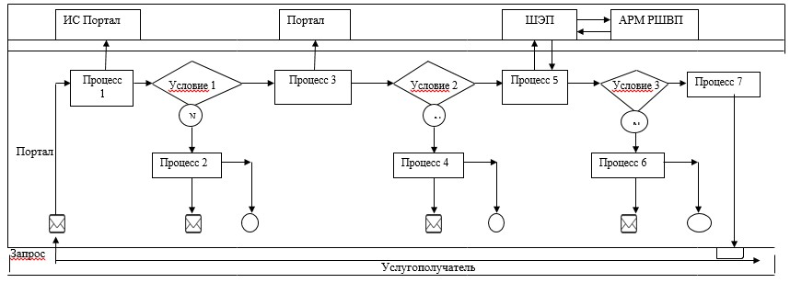

ИС Портал – информационная система портал
ШЭП - шлюз "электронного правительства"
АРМ РШЭП - автоматизированное рабочее место региональный шлюз "электронного правительства"
Приложение 4
к регламенту государственной
услуги "Выдача разрешения на
использование земельного
участка для изыскательских
работ"
Справочник
бизнес-процессов оказания государственной услуги
"Выдача разрешения на использование земельного участка для изыскательских работ"

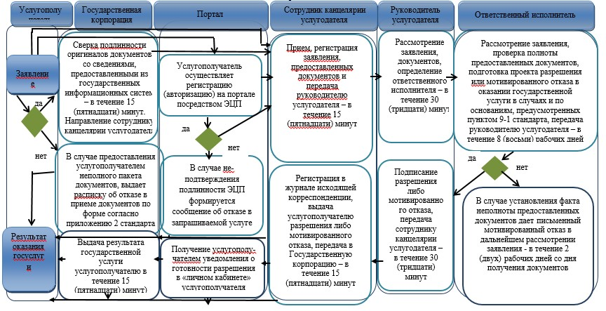

Условные обозначения:

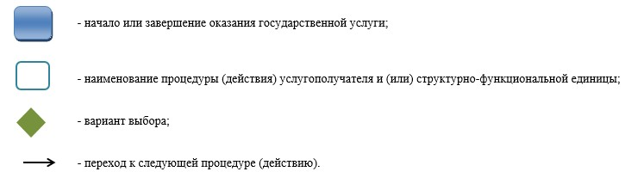

Утвержден
постановлением акимата
Павлодарской области
от "24" апреля 2015 года
№ 112/4
Регламент
государственной услуги "Выдача решения на перевод орошаемой
пашни в неорошаемые виды угодий"
Сноска. Регламент - в редакции постановления акимата Павлодарской области от 22.12.2016 № 375/8 (вводится в действие по истечении десяти календарных дней после дня его первого официального опубликования).
1. Общие положения
1. Государственная услуга "Выдача решения на перевод орошаемой пашни в неорошаемые виды угодий" (далее - государственная услуга) оказывается местным исполнительным органом области (далее – услугодатель).
Прием заявлений и выдача результатов оказания государственной услуги осуществляются через:
канцелярию услугодателя и (или) местных исполнительных органов районов области согласно приложению 1 к настоящему регламенту;
2) веб - портал "электронного правительства" www.egov.kz, (далее – портал).
2. Форма оказания государственной услуги: электронная (частично автоматизированная) и (или) бумажная.
3. Результатом оказания государственной услуги является постановление услугодателя о решении перевода орошаемой пашни в неорошаемые виды угодий (далее – разрешение) либо мотивированный ответ об отказе в оказании государственной услуги в случаях и по основаниям, предусмотренных пунктом 9-1 стандарта государственной услуги "Выдача решений на перевод орошаемой пашни в неорошаемые виды угодий", утвержденного приказом исполняющего обязанности Министра национальной экономики Республики Казахстан от 27 марта 2015 года № 272 (далее – стандарт).
Форма предоставления результата оказания государственной услуги: электронная.
На портале результат оказания государственной услуги направляется в "личный кабинет" услугополучателя в форме электронного документа, подписанного электронной цифровой подписью (далее - ЭЦП) уполномоченного лица услугодателя.
В случае обращения услугополучателя за результатом с оказания Государственной услуги на бумажном носителе, результат оказания государственной услуги оформляется в электронной форме и распечатывается.
2. Описание порядка действий структурных подразделений
(работников) услугодателя в процессе оказания государственной услуги
4. Для получения государственной услуги услугополучатель подает заявление и документы, указанные в пункте 9 стандарта.
5. Содержание процедур (действий), входящих в состав процесса оказания государственной услуги, длительность ее выполнения:
1) сотрудник канцелярии услугодателя с момента приема заявления проводит регистрацию заявления с предоставленными документами услугополучателя, выдает услугополучателю копию заявления с отметкой о регистрации в канцелярии с указанием даты и времени приема пакета документов и передает заявление, документы на рассмотрение руководителю услугодателя – в течение 15 (пятнадцати) минут;
2) руководитель услугодателя рассматривает заявление с предоставленными документами и определяет ответственного исполнителя – в течение 30 (тридцати) минут;
3) ответственный исполнитель рассматривает заявление, готовит проект разрешения, либо мотивированный ответ об отказе в оказании государственной услуги в случаях и по основаниям, предусмотренных пунктом 9-1 стандарта и направляет руководителю услугодателя – в течение 28 (двадцати восьми) календарных дней.
В случае установления факта неполноты представленных документов дает письменный мотивированный отказ в дальнейшем рассмотрении заявления - в течение 2 (двух) рабочих дней со дня получения документов;
4) руководитель услугодателя подписывает результат государственной услуги и направляет сотруднику канцелярии услугодателя – в течение 30 (тридцати) минут;
5) сотрудник канцелярии услугодателя осуществляет регистрацию разрешения в журнале исходящей корреспонденции и выдает услугополучателю – в течение 15 (пятнадцати) минут.
3. Описание порядка взаимодействия структурных подразделений (работников)
услугодателя в процессе оказания государственной услуги
6. Перечень структурных подразделений (работников) услугодателя и уполномоченного органа, которые участвуют в процессе оказания государственной услуги:
1) сотрудник канцелярии услугодателя;
2) руководитель услугодателя;
3) ответственный исполнитель.
7. Описание последовательности процедур (действий) между структурными подразделениями (работниками) с указанием длительности каждой процедуры на выдачу разрешения приведены в приложении 2 (таблица) к настоящему регламенту.
4. Описание порядка взаимодействия с Государственной корпорацией
"Правительство для граждан" и (или) иными услугодателями, а также порядка
использования информационных систем в процессе оказания государственной услуги
8. Срок оказания государственной услуги при обращении на портал – в течение 30 (тридцати) календарных дней.
Пошаговые действия и разрешения услугодателя через портал:
1) услугополучатель осуществляет регистрацию на портале с помощью индивидуального идентификационного номера (далее - ИИН) и бизнес –идентификационного номера (далее - БИН), а также пароля (осуществляется для незарегистрированных услугополучателей на портале);
2) процесс 1 – процесс ввода услугополучателем ИИН/БИН и пароля (процесс авторизации) на портале для получения услуги;
3) условие 1 – проверка на портале подлинности данных о зарегистрированном услугополучателе через ИИН/БИН и пароль;
4) процесс 2 – формирование порталом сообщения об отказе в авторизации в связи с имеющимися нарушениями в данных услугополучателя;
5) процесс 3 – выбор услугополучателем услуги, указанной в настоящем регламенте, вывод на экран формы запроса для оказания услуги и заполнение услугополучателем формы (ввод данных) с учетом ее структуры и форматных требований, прикрепление к форме запроса необходимых копий документов в электронном виде, указанных в пункте 9 стандарта, а также выбор услугополучателем регистрационного свидетельства ЭЦП для удостоверения (подписания) запроса;
6) условие 2 – проверка на портале срока действия регистрационного свидетельства ЭЦП и отсутствия в списке отозванных (аннулированных) регистрационных свидетельств, а также соответствия идентификационных данных (между ИИН/БИН, указанным в запросе, и ИИН/БИН, указанным в регистрационном свидетельстве ЭЦП);
7) процесс 4 – формирование сообщения об отказе в запрашиваемой услуге в связи с неподтверждением подлинности ЭЦП услугополучателя;
8) процесс 5 – направление электронного документа (запроса услугополучателя), удостоверенного (подписанного) ЭЦП услугополучателя через шлюз "электронного правительства" (далее - ШЭП) в автоматизированном рабочем месте региональный шлюз "электронного правительства" (далее – АРМ РШЭП) для обработки запроса услугодателем;
9) условие 3 – проверка услугодателем соответствия приложенных услугополучателем документов, указанных в пункте 9 стандарта и основания для оказания услуги;
10) процесс 6 – формирование сообщения об отказе в запрашиваемой -услуге в связи с имеющимися нарушениями в документах услугополучателя;
11) процесс 7 – получение услугополучателем результата услуги (уведомление в форме электронного документа), сформированного порталом.
Электронный документ формируется с использованием ЭЦП уполномоченного лица услугодателя.
Функциональные взаимодействия информационных систем, задействованных при оказании государственной услуги через портал, приведены в диаграмме приложения 3 к настоящему регламенту.
9. Подробное описание последовательности процедур (действий), взаимодействий структурных подразделений (работников) услугодателя в процессе оказания государственной услуги, а также описание порядка взаимодействия с услугодателями и порядка использования информационных систем в процессе оказания государственной услуги отражается в справочнике бизнес-процессов оказания государственной услуги согласно приложению 4 к настоящему регламенту.
Приложение 1
к регламенту государственной
услуги "Выдача решений на
перевод орошаемой пашни в
неорошаемые виды угодий"
№ п/п | Наименование | Адрес | Контактный номер | Электронный адрес
1 | 2 | 3 | 4 | 5
1 | Акимат Павлодарской области | Город Павлодар, улица Академика Сатпаева, 49 | 8-718-2  32-08-18 | kense1.ao@pavlodar. gov.kz
2 | Акимат Актогайского района | Актогайский район,  село Актогай,  улица Абая, 75 | 8-718-41  2-14-50 | kense.aakr@pavlodar. gov.kz
3 | Акимат Баянаульского района | Баянаульский район,  село Баянаул,  улица Сатпаева, 45 | 8-718-40  9-12-03 | kense.abr@pavlodar. gov.kz
4 | Акимат Железинского района | Железинский район,  село Железинка,  улица Ауезова, 19 | 8-718-31  2-21-40 | kense.azhr@pavlodar. gov.kz
5 | Акимат Иртышского района | Иртышский район,  село Иртышск,  улица Кажымукана, 118 | 8-718-32  2-10-68 | kense.aer@pavlodar. gov.kz
6 | Акимат Качирского района | Качирский район,  село Теренколь,  улица Елгина, 172 | 8-718-33  2-15-70 | kense.akr@pavlodar. gov.kz
7 | Акимат Лебяжинского района | Лебяжинский район,  село Акку,  улица Всеволода Иванова, 92 | 8-718-39  2-10-32 | kense.alr@pavlodar. gov.kz
8 | Акимат Майского района | Майский район,  село Коктобе,  улица Аблайхана, 34 | 8-718-38  9-11-70 | kense.amr@pavlodar. gov.kz
9 | Акимат Павлодарского района | Павлодарский район,  город Павлодар,  улица Каирбаева, 32 | 8-718-2  32-20-89 | kense.apr@pavlodar. gov.kz
10 | Акимат Успенского района | Успенский район,  село Успенка, улица Ленина, 71 | 8-718-34  9-19-37 | kense.aur@pavlodar. gov.kz
11 | Акимат Щербактинского района | Щербактинский район, село Шарбакты,  улица Советов, 51 | 8-718-36  2-19-91 | kense.ashr@pavlodar. gov.kz
12 | Акимат города Аксу | Город Аксу,  улица Астана, 52 | 8-718-37  5-01-63 | kense.aa@pavlodar. gov.kz
13 | Акимат города Экибастуза | Город Экибастуз,  улица Машхур Жусупа, 45 | 8-718-77  4-09-45 | kense.ae@pavlodar. gov.kz
14 | Акимат города Павлодара | Город Павлодар,  улица Каирбаева,  32 | 8-718-2  32-01-80 | kense.ap@pavlodar. gov.kz
Приложение 2
к регламенту государственной
услуги "Выдача решений на
перевод орошаемой пашни
в неорошаемые виды угодий"
Таблица 2. Описание последовательности процедур (действий) между структурными
подразделениями (работниками) с указанием длительности каждой процедуры
№ | Действия основного процесса (хода работы)
 | № действия (хода работы) | 1 | 3 | 4 | 5 | 6
1 | Наименование | Сотрудник канцелярии услугодателя | Руководитель услугодателя | Ответственный исполнитель | Руководитель услугодателя | Сотрудник канцелярии услугодателя
2 | Наименование действия (процесса, процедуры, операции) и их описание | Прием, регистрация заявления, документов | Рассмотрение заявления, документов | Рассмотрение заявления, проверка полноты предоставленных документов | Подписание результата государственной услуги | Регистрация в журнале исходящей корреспонденции
3 | Форма завершения (данные, документ, организационно- распорядительное решение) | Выдача копии заявления с отметкой о регистрации, передача заявления и документов руководителю услугодателя | Определение ответственного исполнителя | Подготовка проекта разрешения, либо мотивированный отказ в предоставлении государственной услуги по основаниям предусмотренным пунктом 9-1 стандарта, в случае установления факта неполноты представленных документов – в течение 2 (двух) рабочих дней со дня получения документов выдача мотивированного отказа в дальнейшем рассмотрении заявления, направление руководителю услугодателя | Результат государственной услуги | Выдача результата государственной услуги, направление на портал
4 | Сроки исполнения | В течение 15 (пятнадцати) минут | В течение 30 (тридцати) минут | В течение 28 (двадцати восьми) календарных дней | В течение 30 (тридцати) минут | В течение 15 (пятнадцати) минут
5 | Общий срок исполнения | В течение 30 (тридцати) календарных дней
Приложение 3
к регламенту государственной
услуги "Выдача решений на
перевод орошаемой пашни в
неорошаемые виды угодий"
Диаграмма функционального взаимодействия при оказании
государственной услуги через портал

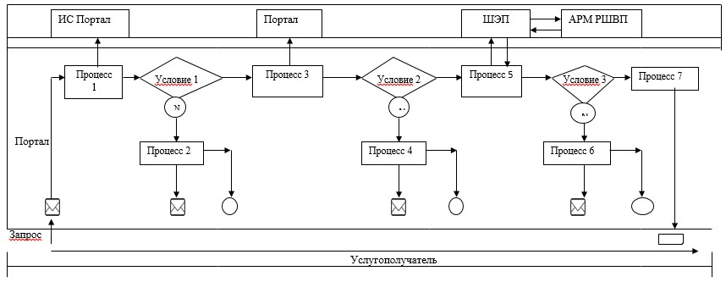

ИС Портал – информационная система портал
ШЭП - шлюз "электронного правительства"
АРМ РШВП - автоматизированное рабочее место региональный шлюз "электронного правительства"
Приложение 4
к регламенту государственной
услуги "Выдача решения на
перевод орошаемой
пашни в неорошаемые
виды угодий"
Справочник
Бизнес - процессов оказания государственной услуги
"Выдача решения на перевод орошаемой пашни в неорошаемые виды угодий"

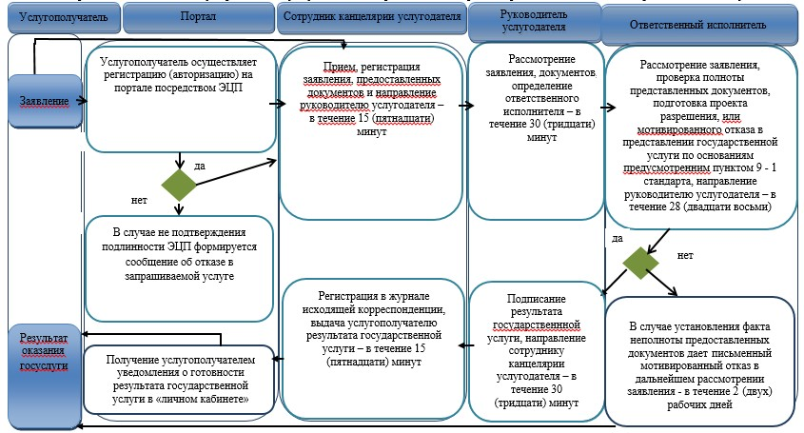

Условные обозначения:

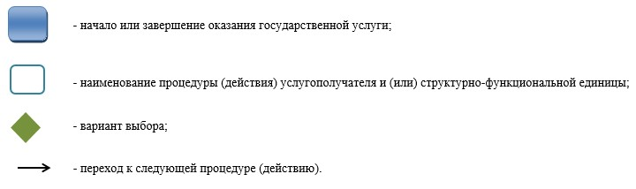

Утвержден
постановлением акимата
Павлодарской области
от "24" апреля 2015 года
№ 112/4
Регламент
государственной услуги "Выдача разрешений на перевод сельскохозяйственных
угодий из одного вида в другой"
Сноска. Регламент - в редакции постановления акимата Павлодарской области от 22.12.2016 № 375/8 (вводится в действие по истечении десяти календарных дней после дня его первого официального опубликования).
1. Общие положения
1. Государственная услуга "Выдача разрешений на перевод сельскохозяйственных угодий из одного вида в другой" (далее – государственная услуга) оказывается местными исполнительными органами районов и городов областного значения согласно приложению 1 к настоящему регламенту (далее – услугодатель).
Прием заявлений и выдача результатов оказания государственной услуги осуществляются через канцелярию услугодателя.
2. Форма оказываемой государственной услуги: бумажная.
3. Результатом оказания государственной услуги является разрешение услугодателя о переводе сельскохозяйственных угодий из одного вида в другой (далее – решение) либо мотивированный ответ об отказе в оказании государственной услуги в случаях и по основаниям, предусмотренным пунктом 9-1 стандарта государственной услуги "Выдача разрешений на перевод сельскохозяйственных угодий из одного вида в другой", утвержденного приказом Министра национальной экономики Республики Казахстан "Об утверждении стандартов государственных услуг в сфере земельных отношений" от 27 марта 2015 года № 271 (далее – стандарт).
Форма предоставления результата оказания государственной услуги: бумажная.
2. Описание порядка действий структурных
подразделений (работников) услугодателя в процессе
оказания государственной услуги
4. Для получения государственной услуги услугополучатель подает заявление и документы, указанные в пункте 9 стандарта.
5. Содержание процедур (действий), входящих в состав процесса оказания государственной услуги, длительность ее выполнения:
1) сотрудник канцелярии услугодателя с момента приема заявления проводит регистрацию заявления с предоставленными документами услугополучателя, выдает услугополучателю талон с указанием даты и времени, фамилии и инициалов лица, принявшего документы, срока и места получения результата и передает заявление, документы на рассмотрение руководителю услугодателя – в течение 15 (пятнадцати) минут;
2) руководитель услугодателя рассматривает заявление с предоставленными документами и определяет ответственного исполнителя – в течение 30 (тридцати) минут;
3) ответственный исполнитель проверяет документы и готовит проект решения, либо мотивированный ответ об отказе в предоставлении государственной услуги по основаниям предусмотренным пунктом 9-1 стандарта и направляет руководителю услугодателя – в течение 28 (двадцати восьми) календарных дней.
В случае установления факта неполноты представленных документов дает письменный мотивированный отказ в дальнейшем рассмотрении заявления - в течение 2 (двух) рабочих дней со дня получения документов;
4) руководитель услугодателя подписывает результат государственной услуги и направляет сотруднику канцелярии услугодателя – в течение 30 (тридцати) минут;
5) сотрудник канцелярии услугодателя осуществляет регистрацию результат государственной услуги в журнале исходящей корреспонденции и выдает услугополучателю – в течение 15 (пятнадцати) минут.
6. Результатом процедуры (действия) оказания государственной услуги является выдача решения либо мотивированного ответа об отказе в оказании государственной услуги в случаях и по основаниям, предусмотренным пунктом 9-1 стандарта.
3. Описание порядка взаимодействия структурных подразделений (работников)
услугодателя в процессе оказания государственной услуги
7. Перечень структурных подразделений (работников) услугодателя и уполномоченного органа, которые участвуют в процессе оказания государственной услуги:
1) сотрудник канцелярии услугодателя;
2) руководитель услугодателя;
3) ответственный исполнитель.
8. Описание последовательности процедур (действий) между структурными подразделениями (работниками) с указанием длительности каждой процедуры на выдачу решения приведены в приложении 2 (таблица) и в приложении 3 к настоящему регламенту.
4. Описание порядка взаимодействия с Некоммерческим акционерным обществом
Государственной корпорацией "Правительство для граждан" и (или) иными
услугодателями, а также порядка использования
информационных систем в процессе оказания государственной услуги
9. Государственная услуга через с Некоммерческим акционерным обществом Государственную корпорацию "Правительство для граждан", веб - портал "электронного правительства" www.egov.kz или веб - портал "Е - лицензирование" www.elicense.kz не оказывается.
Приложение 1
к регламенту государственной
услуги "Выдача разрешений на
перевод сельскохозяйственных
угодий из одного вида в другой"
№ п/п | Наименование | Адрес | Контактный номер | Электронный адрес
1 | 2 | 3 | 4 | 5
1 | Акимат Актогайского района | Актогайский район,  село Актогай,  улица Абая, 75 | 8-718-41  2-14-50 | kense.aakr@pavlodar.gov.kz
2 | Акимат Баянаульского района | Баянаульский район,  село Баянаул,  улица Сатпаева, 45 | 8-718-40  9-12-03 | kense.abr@pavlodar.gov.kz
3 | Акимат Железинского района | Железинский район,  село Железинка,  улица Ауезова, 19 | 8-718-31  2-21-40 | kense.azhr@pavlodar.gov.kz
4 | Акимат Иртышского района | Иртышский район,  село Иртышск,  улица Кажымукана, 118 | 8-718-32  2-10-68 | kense.aer@pavlodar.gov.kz
5 | Акимат Качирского района | Качирский район,  село Теренколь,  улица Елгина, 172 | 8-718-33  2-15-70 | kense.akr@pavlodar.gov.kz
6 | Акимат Лебяжинского района | Лебяжинский район,  село Акку,  улица Всеволода Иванова, 92 | 8-718-39  2-10-32 | kense.alr@pavlodar.gov.kz
7 | Акимат Майского района | Майский район,  село Коктобе,  улица Аблайхана, 34 | 8-718-38  9-11-70 | kense.amr@pavlodar.gov.kz
8 | Акимат Павлодарского района | Павлодарский район,  город Павлодар,  улица Каирбаева, 32 | 8-718-2  32-20-89 | kense.apr@pavlodar.gov.kz
9 | Акимат Успенского района | Успенский район,  село Успенк, улица Ленина, 71 | 8-718-34  9-19-37 | kense.aur@pavlodar.gov.kz
10 | Акимат Щербактинского района | Щербактинский район, село Шарбакты,  улица Советов, 51 | 8-718-36  2-19-91 | kense.ashr@pavlodar.gov.kz
11 | Акимат города Аксу | Город Аксу,  улица Астана, 52 | 8-718-37  5-01-63 | kense.aa@pavlodar.gov.kz
12 | Акимат города Экибастуза | Город Экибастуз,  улица Машхур Жусупа, 45 | 8-718-77  4-09-45 | kense.ae@pavlodar.gov.kz
13 | Акимат города Павлодара | Город Павлодар,  улица Каирбаева,  32 | 8-718-2  32-01-80 | kense.ap@pavlodar.gov.kz
Приложение 2
к регламенту государственной
услуги "Выдача разрешений на
перевод сельскохозяйственных
угодий из одного вида в другой"
Таблица 2. Описание последовательности процедур (действий) между структурными
подразделениями (работниками) с указанием длительности каждой процедуры
№ | Действия основного процесса (хода работы)
 | № действия (хода работы) | 1 | 2 | 3 | 4 | 5
1 | Наименование | Сотрудник канцелярии услугодателя | Руководитель услугодателя | Ответственный исполнитель | Руководитель услугодателя | Сотрудник канцелярии услугодателя
2 | Наименование действия (процесса, процедуры, операции) и их описание | Прием, регистрация заявления, документов | Рассмотрение заявления, документов | Рассмотрение заявления и проверка полноты предоставленных документов | Подписание результата государственной услуги | Регистрация в журнале исходящей корреспонденции
3 | Форма завершения (данные, документ, организационно- распорядительное решение) | Выдача услугополучателю талона, передача заявления и документов руководителю услугодателя | Определение ответственного исполнителя | Подготовка проекта решения, либо мотивированный отказ в предоставлении государственной услуги по основаниям предусмотренным пунктом 9-1 стандарта, в случае установления факта неполноты представленных документов – в течение 2 (двух) рабочих дней со дня получения документов, выдача мотивированного отказа, направление руководителю услугодателя | Результат государственной услуги | Выдача результата государственной услуги
4 | Сроки исполнения | В течение 15 (пятнадцати) минут | В течение 30 (тридцати) минут | В течение 28 (двадцати восьми) календарных дней | В течение 30 (тридцати) минут | В течение 15 (пятнадцати) минут
5 | Общий срок исполнения | В течение 30 (тридцати) календарных дней
Приложение 3
к регламенту государственной
услуги "Выдача разрешений на
перевод сельскохозяйственных
угодий из одного вида в другой"
Справочник
бизнес-процессов оказания государственной услуги
"Выдача разрешений на перевод сельскохозяйственных угодий
из одного вида в другой"

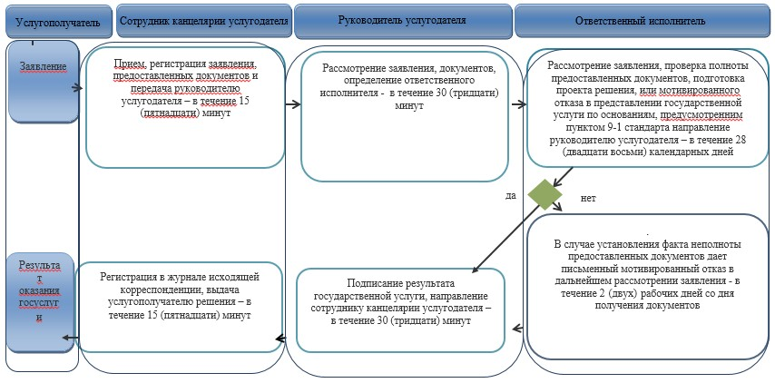

Условные обозначения:

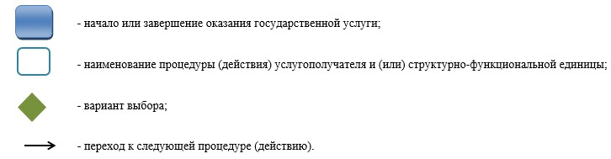

© 2012. РГП на ПХВ «Институт законодательства и правовой информации Республики Казахстан» Министерства юстиции Республики Казахстан

